**PENGEMBANGAN *E-MODUL* BERBASIS NILAI KARAKTER KERJASAMA MATERI INTERAKSI SOSIAL KELAS V DI SDN SUKUN 1 KOTA MALANG**

Niza’Ula Wahyu Fadilla*, Yulianti, Nury Yuniasih

Universitas Kanjuruhan Malang, Indonesia

nizaulawahyufadilla@gmail.com *

[yulianti@unikama.ac.id](mailto:yulianti@unikama.ac.id)

nuryyuniasih@unikama.ac.id

**Abstract:** This research aimed to produce teaching materials is a *E-Modul* for supporting the IPS learning process especially during the emergency of deploying Corona Virus Disease. This research aimed knowing the fasibility *E-Modul* based on the character values of social interaction material cooperation. The ADDIE model used by the reaserch methodsused research and development. The subject of the trial products is media experts, material experts, and linguist experts. The instrument of data used questionnaires, documentation, and interview. The data analysis technique used quantitative and qualitative. The results of the assessment *E-Modul* by the experts show 83,55% is very worth it. So the modul can be used is learning resource for teachers and students.

**Key Word:** E-Modul, character values of cooperation, and social interaction.

**Abstrak:** Abstrak merupakan ringkasan lengkap yang menjelaskan isi keseluruhan artikel yang Penelitian ini bertujuan untuk menghasilkan bahan ajar yaitu E-Modul sebagai penunjang proses pembelajaran IPS terutama saat masa darurat penyebaran Corona Virus Disease. Penelitian ini bertujuan untuk mengetahui kelayakan E-Modul berbasis nilai karakter kerjasama materi interaksi sosial. Model ADDIE digunakan peneliti sebagai metode penelitian dan pengembangan. Subjek uji coba produk ini terdiri dari ahli media, ahli materi, dan ahli bahasa. Instrument pengumpulan data menggunakan angket, dokumetnasi, dan wawancara. Teknik analisis data menggunakan data kuantitatif dan kualitatif. Hasil penelitian E-Modul oleh ahli menunjukkan layak digunakan dengan kriteria kelayakan 83,55% dengan kategori sangat layak. Sehingga E-Modul dapat dijadikan sumber belajar untuk guru dan siswa.

Kata kunci: *E-Modul, Nilai Karakter Kerjasama, dan Interaksi Sosial.*

Pendahuluan

Pendidikan merupakan harta yang paling berharga bagi setiap bangsa. Adanya pendidikan yang berkualitas dapat meningkatkan SDM yang baik. Demi berjalannya kualitas tersebut, maka diperlukannya seperangkat pembelajaran yang mendukung untuk mencapai kompetensi yang ditetapkan sesuai UU Nomor 20 Tahun 2003. Berdasarkan Undang-undang tersebut, maka seorang peserta didik harus mengembangkan potensi yang dimilikinya terutama pada karakter (Rafika, dkk., 2017). Penanaman nilai karakter pada siswa merupakan langkah utama dalam memperbaiki tujuan pendidikan.

Penanaman nilai karakter sudah tertuang dalam kuikulum 2013 yang menjadi langkah awal dalam memperbaiki tujuan pendidikan (Yulianti, 2019). Penanaman nilai karakter didasari dengan adanya permasalahan lunturnya karakter siswa. Upaya untuk mewujudkan hal tersebut yaitu dengan menggunakan media pembelajaran. Media merupakan alat penyampaian dan pengiriman pesan dalam kegiatan pembelajaran (Pribadi, 2017). Media digunakan untuk membantu siswa dalam memahami materi, menarik perhatian siswa, menumbuhkan semangat belajar, dan meningkatkan minat siswa untuk mengikuti kegiatan pembelajaran. Salah satu jenis media pembelajaran yang banyak dikembangkan saat ini adalah *E-Modul* yang merupakan singkatan dari elektronik modul. *E-Modul* merupakan modul versi elektronik dari sebuah modul yang sudah dicetak dan penggunaannya melalui komputer maupun *smartphone* (Mujiman, 2011).

Pengembangan media pembelajaran dengan *E-Modul* ini sejalan dengan revolusi industri 4.0 yang menerapkan dunia digital dalam berbagai aspek kehidupan. Saat ini perkembangan dunia teknologi juga berdampak pada kebiasaan siswa dalam keseharian mereka yang menggunakan *smartphone* untuk media *entertainment.*

Berdasarkan hasil wawancara yang dilakukan oleh peneliti di SDN Sukun 1 Kota Malang bahwa tidak ada media pembelajaran yang inovatif pada pembelajaran IPS khusunya materi interaksi sosial. Apalagi saat ini telah diterbitkan surat edaran Nomor 4 Tahun 2020 tentang Pelaksanaan Pendidikan Dalam Masa Darurat Covid 19 yang mengharuskan kegiatan pembelajran dilakukan di rumah. Adanya hal ini berdampak pada kurang efektifnya pembelajaran yang dilakukan guru.

Upaya untuk menyelesaikan permasalahan tersebut yaitu dengan menggunakan *E-Modul* berbasis nilai karakter kerjasama materi interaksi sosial. Adanya ide yang kreatif menjadi dasar dalam proses pembelajaran untuk menumbuhkan proses berfikir dalam menghasilkan sebuah karya (Sutirman, 2013).

Metode

Penelitian ini dirancang dengan bentuk *Research and Development* yaitu suatu metode penelitian yang dapat digunakan untuk menghasilkan produk dan menguji keefektifan produk (Sugiyono, 2016). Pada penelitian ini menggunakan metode penelitian dan pengembangan dengan model ADDIE. Model ADDIE lebih memfokuskan pada pengembangan tujuan pembelajaran yang sistematis. Tahapan ADDIE meliputi *Analysis* (analisis)*, Design* (desain)*, Development* (pengembangan)*, Implementation* (implementasi)*, dan Evaluation* (evaluasi) (Made et al., 2014)*.* Sintaks model ADDIE dapat dilihat pada gambar 1.

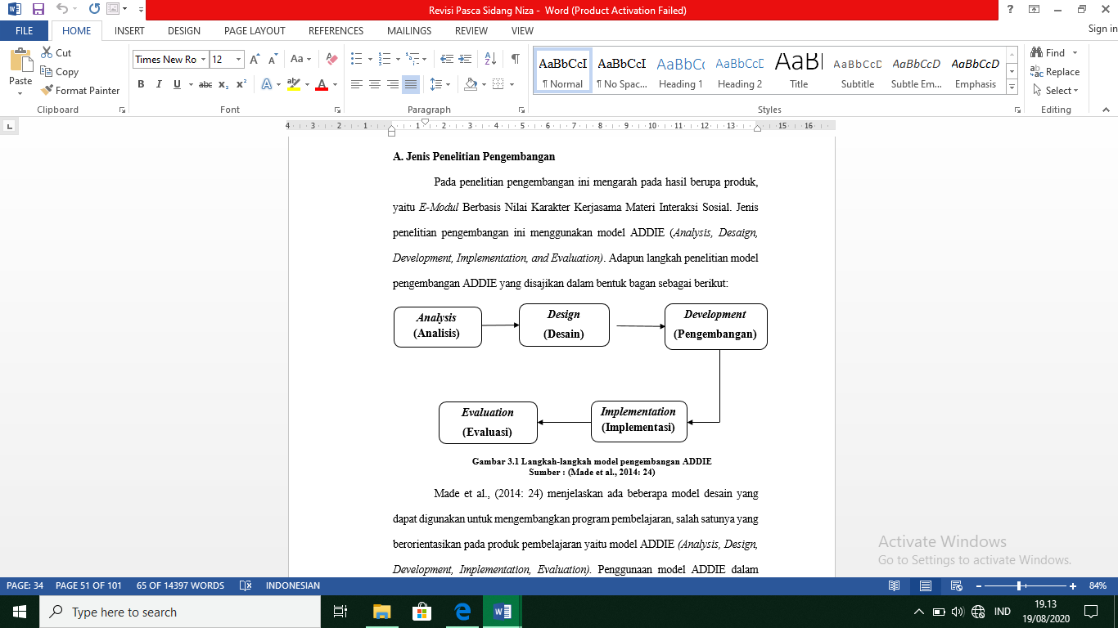

**Gambar 1. Tahap Pengembangan Model ADDIE**

Langkah-langkah pengembangan *E-Modul* berbasis nilai karakter kerjasama materi interaksi sosial dapat dijelaskan sebagai berikut:

1. *Analysis* (analisis). Pada tahap ini dilakukan untuk mengetahui kebutuhan dan permasalahan yang ada di lapangan.
2. *Design* (desain). Pada tahap ini dilakukan pengembangan *E-Modul* sesuai dengan pembelajaran IPS materi interaksi sosial untuk kelas V.
3. *Development* (pengembangan). Pada tahap ini dilakukan uji validasi kepada 3 ahli yaitu ahli media, ahli materi, dan ahli bahasa untuk memperoleh saran serta masukannya*.*
4. *Implementation* (implementasi). Pada tahap ini tidak dilakukan implementasi karena hanya menguji kelayakan *E-Modul.*
5. *Evaluation* (evaluasi). Pada tahap ini juga tidak dilakukan umpan balik kepada calon pengguna *E-Modul.*

Subyek penelitian ini ada 3 yaitu ahli materi, ahli bahasa, dan ahli media. Instrumen pengumpulan data yang digunakan untuk mendukung penelitian adalah angket, dokumentasi, dan wawancara. Berdasarkan hal tersebut teknik yang digunakan dalam penelitian ini adalah: 1) Angket untuk mengetahui respon kelayakan *E-Modul* yang dikembangkan, 2) Dokumentasi untuk mendukung bukti adanya penelitian, dan 3) Observasi digunakan untuk mengetahui permasalahan yang terjadi di lapangan. Teknik analisis yang digunakan adalah analisis data kuantitatif dan analisis data kualitatif. Analisis data kuantitatif berupa penilaian berbentuk angka yang diperoleh dari skor angket. Analisis data kualitatif berupa saran maupun kritikan yang diperoleh dari validator.

Data yang diperoleh dari angket validasi kelayakan dianalisis dengan menggunakan rumus dan kriteria pada tabel 1 yang diadaptasi dari Sugiyono (2016) sebagai berikut:

$$Presentase=\frac{skor hasil penelitian }{skor maksimal ideal } x 100\%$$

**Tabel 1 Kriteria Presentase Kelayakan**

|  |  |
| --- | --- |
| **Presentase Pencapaian** | **Interpetasi** |
| 75,01% - 100 % | Sangat Layak |
| 50,01% - 75% | Cukup Layak |
| 25,01% - 50% | Kurang Layak |
| <25% | Tidak Layak |

**(Sumber: Sugiyono, 2016)**

Hasil dan Pembahasan

Hasil yang diperoleh dalam penelitian ini adalah dikembangkannya suatu produk berupa *E-Modul* berbasis nilai karakter kerjasama materi interaksi sosial untuk siswa kelas V SD/MI. *E-Modul* ini berisi materi yang disesuaikan dengan kompetensi dasar dan karaktersistik siwa kelas V.

Produk awal yang dikembangkan disesuaikan dengan kondisi di lapangan yang meliputi analisis studi lapangan, analisis kurikulum, analisis karakter siswa, dan analisis bahan ajar. Hasil studi tersebut dapat diuraikan sebagai berikut:

1. Analisis Studi Lapangan. Berdasarkan hasil observasi di SDN Sukun 1 Kota Malang penggunaan bahan ajar khususnya pada pembelajaran IPS materi interaksi sosial kurang inovatif dan bervariasi. Selain itu juga belum terlihat penanaman karakter siswa.
2. Analisis Kurikulum. Kurikulum yang saat ini digunakan di SDN Sukun 1 Kota Malang adalah kurikulum 2013. Adanya bahan ajar yang inovatif dapat membantu mencapai tujuan pembelajaran terutama penanaman karakter siswa.
3. Analisis Karakter Siswa. Siswa kelas V di SDN Sukun 1 Kota Malang memiliki karakter yang berbeda dalam gaya belajar. Ada yang lebih menekankan pada aspek visual, audio, maupun audiovisual.
4. Analisis Bahan Ajar. Bahan ajar yang digunakan masih berupa konvensioanl yaitu buku cetak.

Berdasarkan tahapan selanjutnya, maka dilakukan perancangan produk berupa *E-Modul* berbasis nilai karakter kerjasama materi interaksi sosial. Setelah itu, media divalidasikan kepada ahli untuk memperoleh masukan dan saran sebagai acuan yang lebih baik. Analisis kelayakan *E-Modul* berbasis nilai karakter kerjasama materi interaksi sosial oleh ahli materi, ahli bahasa, dan ahli media pada instrumen lembar validasi diperoleh data yang dapat dilihat pada tabel 2.

Tabel 2. Analisis Kelayakan

|  |  |  |
| --- | --- | --- |
| Validator | Presentase | Ket. |
| Ahli Materi | 84,09% | Sangat Layak |
| Ahli Bahasa | 95,58% | Sangat Layak |
| Ahli Media | 75,01% | Sangat Layak |

Berdasarkan tabel 2 telah dipaparkan hasil penilaian dari ahli materi, ahli bahasa, dan ahli media. Secara keseluruhan mendapat presentase 84,55% dengan kategori sangat layak. Sehingga *E-Modul* berbasis nilai karakter

kerjasama materi interaksi sosial layak digunakan. Hal ini didukung oleh penelitian Atmaji (2018) dengan judul “*Pengembangan E-Modul Berbasis Literasi Sains Materi Organ Gerak Hewan dan Manusia Kelas V SD”* dapat disimpulkan bahwa *E-Modul*  berbasis nilai karakter kerjasama materi interaksi sosial memperoleh kategori sangat layak digunakan untuk siswa kelas V di SDN Sukun 1 Malang.

*E-Modul* berbasis nilai karakter kerjasama materi interaksi sosial memiliki kelebihan dan kelemahan. Kelebihan tersebut yaitu desain atau tampilan *E-Modul* menarik, bahasa yang digunakan sederhana dan mudah dipahami, materi yang disajikan dapat menumbuhkan karakter kerjasama, pengapilkasian *E-Modul* dapat diakses secara *offline* menggunakan gawai dan PC, dan dapat digunakan secara individu maupun kelompok. Sedangkan kelemahannya yaitu materi yang disajikan pada *E-Modul* hanya fokus pada interaksi sosial.

Dari perbandingan hasil penelitian terdahulu dengan peneliti sekarang bahwa terdapat perbedaan pada konten yang disajikan.

Kesimpulan

Berdasarkan hasil hasil validasi oleh ahli, E-Modul berbasis nilai karakter kerjasama materi interaksi sosial layak digunakan. Hal ini ditunjukkan dengan hasil penilaian dari ahli materi mendapatkan skor 84,09 % dengan kategori sangat layak. Ahli bahasa mendapatkan skor 95,58 % dengan kategori sangat layak. Ahli media mendapatkan skor 75.01 % dengan kategori sangat layak.

Daftar Rujukan

Atmaji, R. D., & Ika, M. (2018). *Pengembangan E-modul Berbasis Literasi Sains Materi Organ Gerak Hewan Dan Manusia Kelas V SD.* Fundamental Pendidikan Dasar, Vol. 1.

Made, T. I., Nyoman, J. I., & Pudjawan, K. (2014). *Model Penelitian Pengembangan*. Yogyakarta: Graha Ilmu.

Mujiman, H. (2011). *Manajemen Pelatihan Berbasis Belajar Mandiri*. Yogyakarta: Pustaka Pelajar.

Pribadi, B. 2017. *Media dan Tekonologi dalam Pembelajaran.* Jakarta: Kencana.

Rafika, Israwati, & Bachtiar. (2017). *Upaya Guru dalam Menumbuhkan Kemandirian Belajar Siswa di SD Negeri 22 Banda Aceh. Jurnal Ilmiah Pendidikan Guru Sekolah Dasar.* FKIP Unsyiah, 2.

Sugiyono. (2016). *Metode Penelitian Kuantitatif, Kualitatif dan R&D*. Bandung: PT Alfabet.

Sutirman. (2013). *Media dan Model-model pembelajaran Inovatif*. Yogyakarta: Graha Ilmu.

Yulianti. (2019). *Pengembangan Media E-Booklet Materi Zat Untuk Meningkatkan Karakter Siswa SD Islmaic Global School.* Elementary School, 6(2).